**美しい八王子をつくる会　主催**

私たちの住むこの町をごみのない綺麗な地域にするために、多くの皆様のご参加をお願いします。

**町会・自治会名**

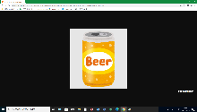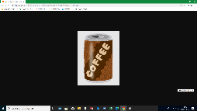**みんなの町の清掃デー**

**令和 　 年 　　　 月 　　日(日)**

**集合時間**

**集合場所**

**集 積 所**

【連絡事項】

★ 当日収集されるごみは、「可燃ごみ」と「不燃ごみ」です。

★ 「可燃ごみ」と「不燃ごみ」に分別して配布されたボランティア袋に入れ、

**指定した場所へ出してください。**

★ 粗大ごみや放置自転車、バッテリー、タイヤなどは回収できません。

町会・自治会に配布している**「ごみの取扱いについて」をご覧ください。**

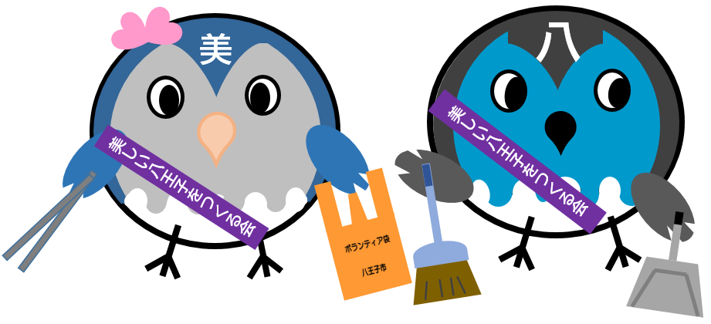

作業する時は、事故のない様に、

車や自転車に気を付けてね。



**美八キャラクター**

**「美（びー）ちゃん」と「八（はち）くん」**